绝密★启用前
省 市 学校 姓名 赛场 参赛证号
∕∕∕∕∕∕〇∕∕∕∕∕∕〇∕∕∕∕∕∕∕〇∕∕∕∕∕∕ 密 〇 封 〇 装 〇 订 〇 线 ∕∕∕∕∕∕〇∕∕∕∕∕∕〇∕∕∕∕∕∕〇∕∕∕∕∕∕〇∕∕∕∕∕∕
密 封 线 内 不 要 答 题
2015-2016年度世界少年奥林匹克数学竞赛（中国区）选拔赛
地方晋级赛试题（A卷）
选手须知：
1、本卷共三部分，第一部分：填空题，共计64分；第二部分：计算题，共计20分；第三部分：解答题，共计66分。
2、答题前请将自己的姓名、学校、赛场、参赛证号码写在规定的位置。
3、比赛时不能使用计算工具。
4、比赛完毕时试卷和草稿纸将被收回。
5、本试卷满分150分，考试时间120分钟。
题号 | 一 | 二 | 三 | 总分 | 核分员
得分

七年级
本题得分 | 评卷员

一、填空（每题8分，共64分）

1、大于且小于的整数有 个.
2、若，且，，则 .
3、若，则 .
4、若时，化简的结果是 .
5、实数在卷轴上的位置如图所示，则 .

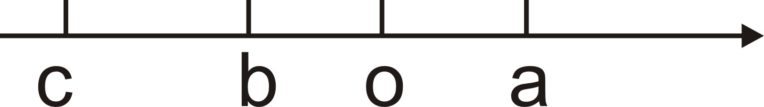

（第5题图）
6、若被20和30之间的某两个数整除，则这两个数是 .
7、若都不等于零，且$x=\frac{|a|}{a}+\frac{|b|}{b}+\frac{|c|}{c}+\frac{|\text{abc}|}{\text{abc}}$，根据的不同取值，有 个不同的值.
8、若为整数，且，则的值为 .

本题得分 | 评卷员

二、计算题（每题10分，共20分）
9、

10、

三、解答题（11-13每题12分，14题14分，15题16分，共66分）
本题得分 | 评卷员

11、若与互为相反数，求的值.

12、若满足，求的值.

13、若，试求的值.

14、已知

∕∕∕∕∕∕〇∕∕∕∕∕∕〇∕∕∕∕∕∕∕〇∕∕∕∕∕∕ 密 〇 封 〇 装 〇 订 〇 线 ∕∕∕∕∕∕〇∕∕∕∕∕∕〇∕∕∕∕∕∕〇∕∕∕∕∕∕〇∕∕∕∕∕∕
密 封 线 内 不 要 答 题
$\left|x_{1}−1\right|+{\left|x_{2}−2\right|}^{2}+{\left|x_{3}−3\right|}^{3}+{\left|x_{4}−4\right|}^{4}+⋯+{\left|x_{\text{2009}}−\text{2009}\right|}^{\text{2009}}+{\left|x_{\text{2010}}−\text{2010}\right|}^{\text{2010}}=0$，
求的值。

15、已知，求的最大值和最小值。

